オゾンアッシャー処理前
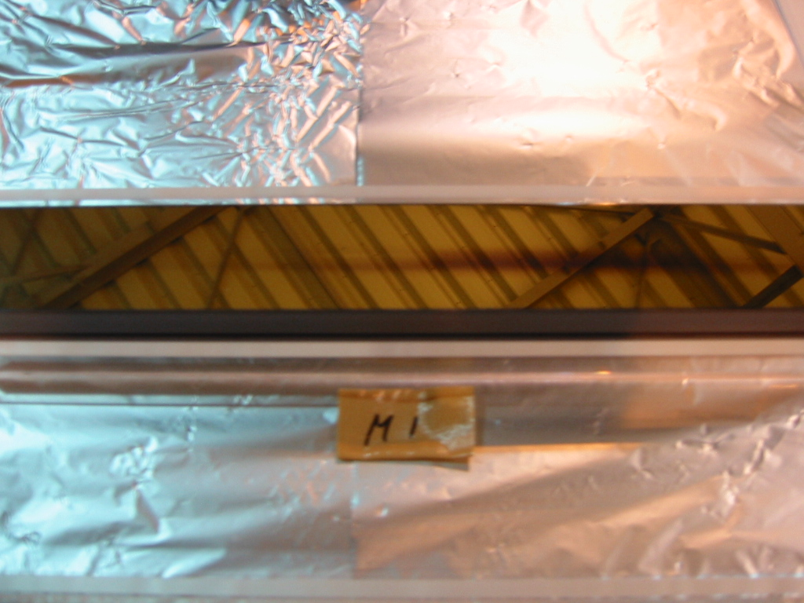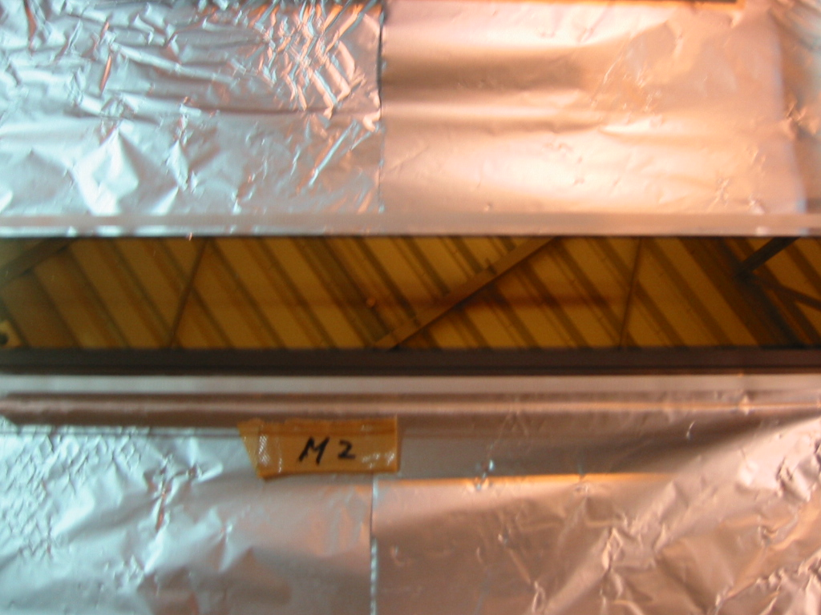
M1 M2

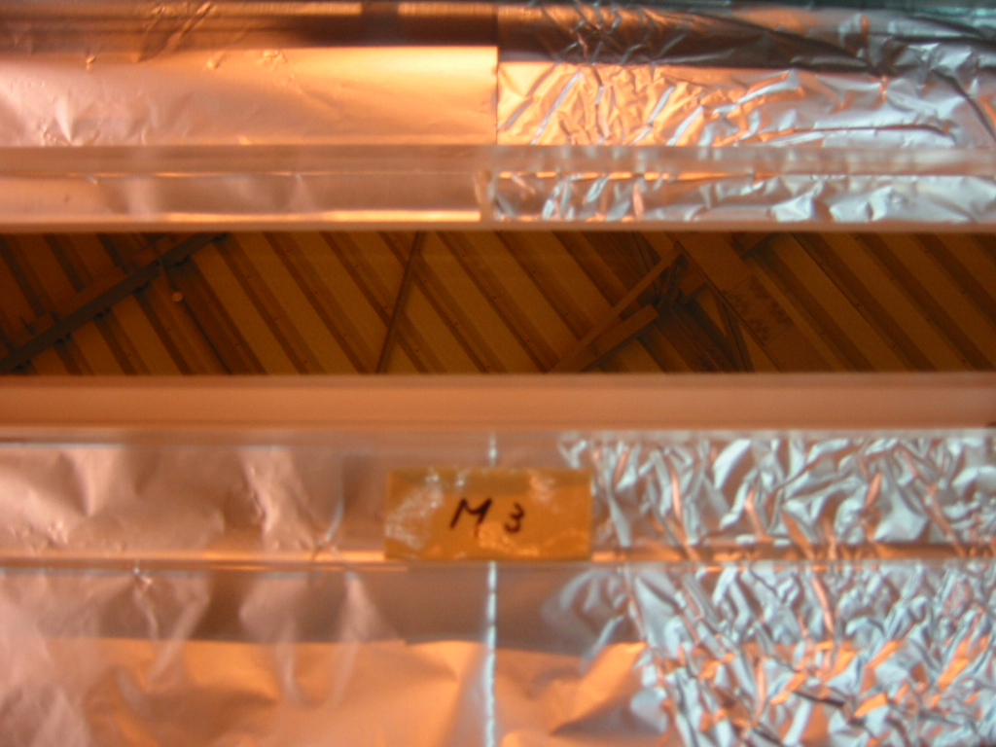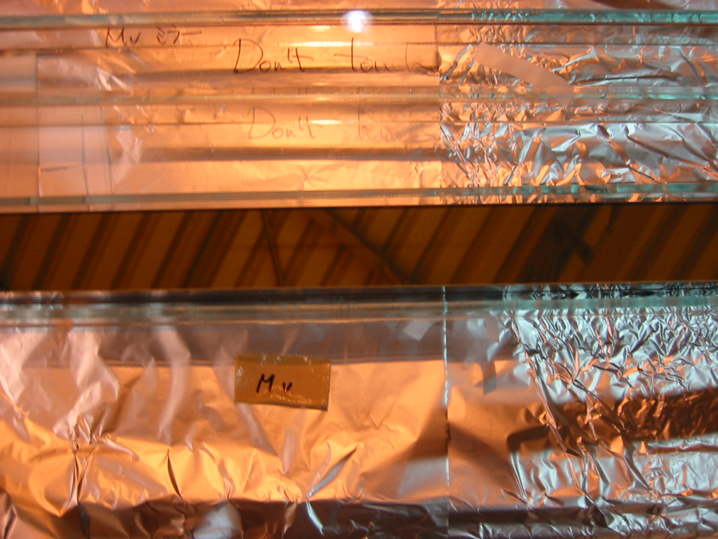
M3 Mv
黒い筋

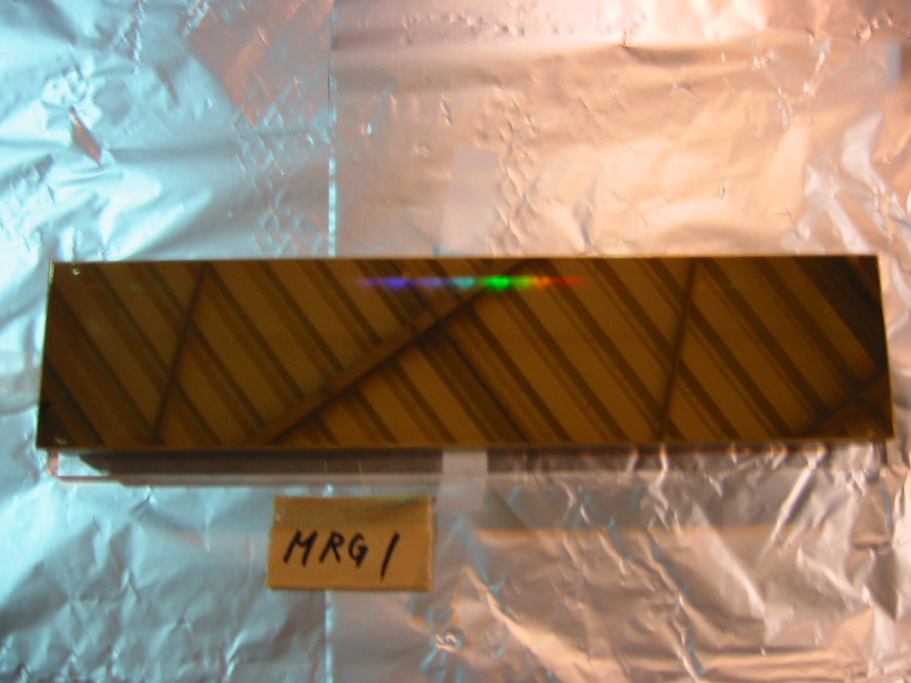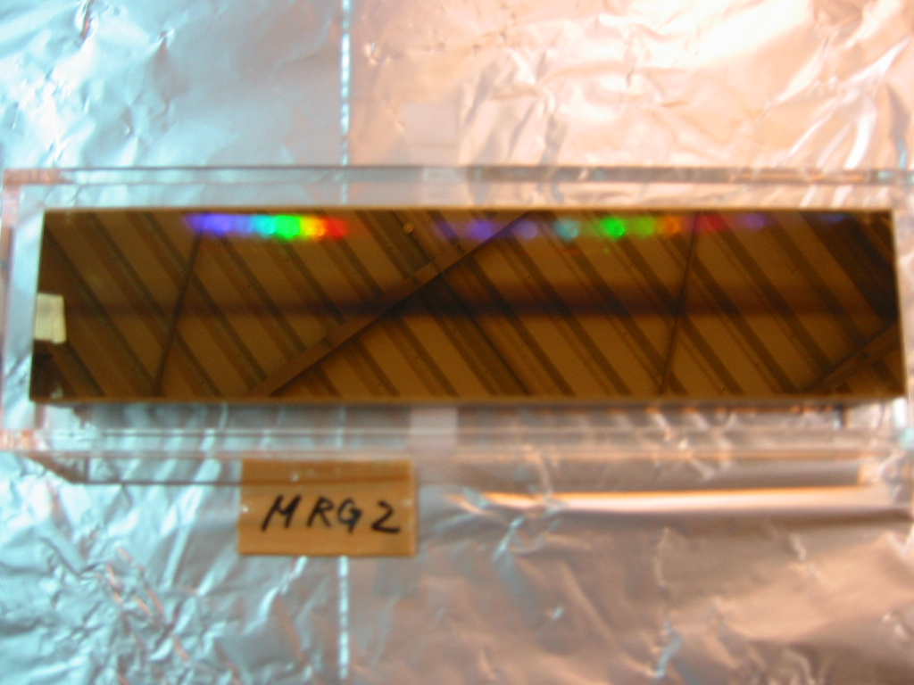
MRG1 MRG2

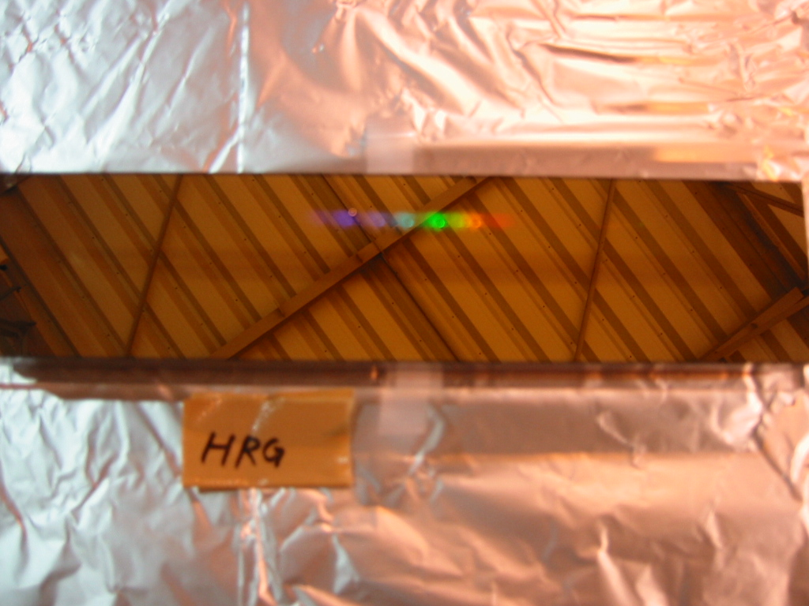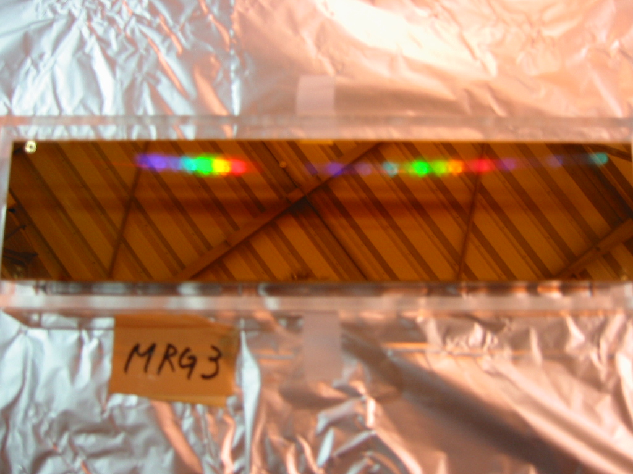
HRG MRG3

- 実験ホール内で撮影した為、ミラー表面の斜め線は天井が写っているが、センター付近にある横長の黒い筋がカーボンのススである。
オゾンアッシャー処理後

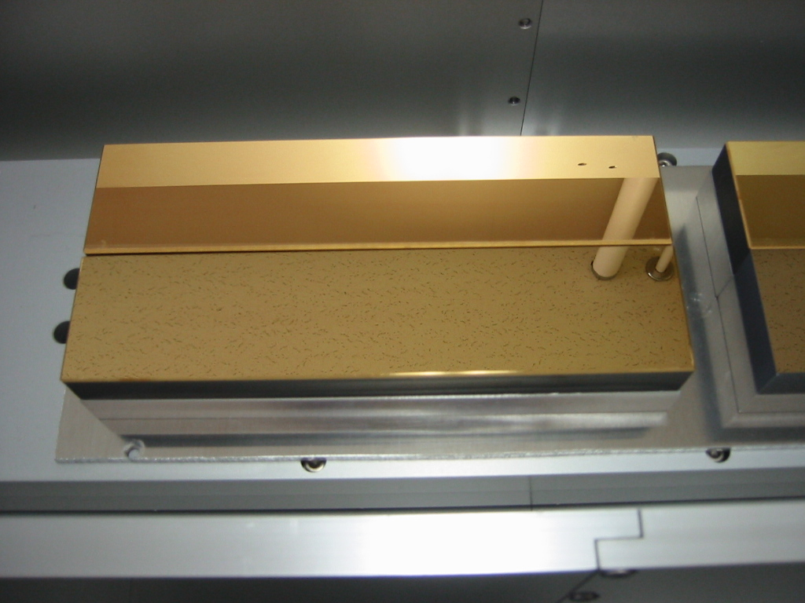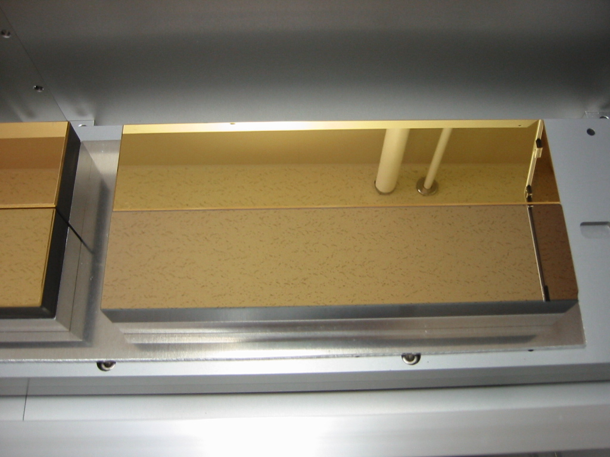
MRG3

HRG
MRG2

MRG2

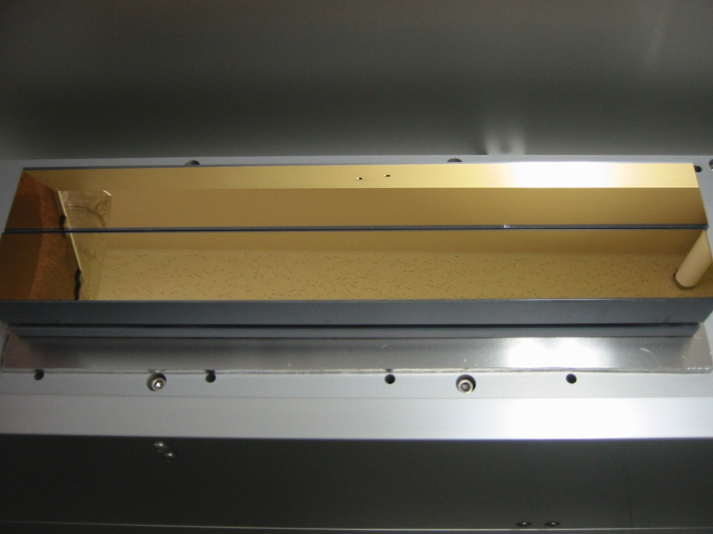
M2

M1

- 処理時間、温度はグレーティングは150℃ 1カ所を15分 (赤い矢印の所)
M1,M2,M3,Mvは150℃ 3カ所を各10分 (赤い矢印の所)
- 処理前にあった黒いカーボンのススは目視では、完全に見えなくなった。

